
РОССИЯ

АО «Полаир-Недвижимость»



КАМЕРА ХОЛОДИЛЬНАЯ СБОРНАЯ
CО СТЕКЛЯННЫМ ФРОНТОМ
ИЗ РАСПАШНЫХ ДВЕРЕЙ

РУКОВОДСТВО ПО ЭКСПЛУАТАЦИИ

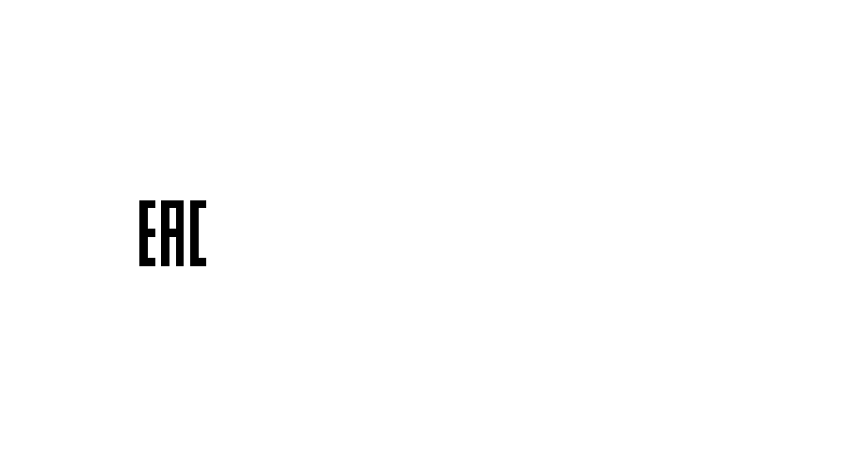

Декларация о соответствии ТР ТС 010/2011 «О безопасности низковольтного оборудования»,
ТР ТС 010/2011 «О безопасности машин и оборудования»:
ЕАЭС № RU Д-RU.РА01.В.99935/20 действительна по 22.10.2025.

Ваши отзывы по работе изделия просим направлять по адресу:
425000, Россия, Марий Эл, г.Волжск, ул. Промбаза, д.1,
АО «Полаир-Недвижимость»
(8362) 23-25-06
kachestvo@ polair.com
http://www.polair.com

Производственная база: АО «Полаир-Недвижимость»
425000, Россия, Марий Эл, г. Волжск, Промбаза, 1
тел.8 (8362) 23-25-06

СОДЕРЖАНИЕ

Стр.
Введение

1. Описание и работа изделия
1.1. Назначение изделия 3
1.2. Технические характеристики 3
1.3. Устройство и работа изделия 3

2. Паспортные данные
2.1. Комплектность поставки 5
2.2. Гарантии изготовителя 6
2.3. Свидетельство о приемке 7

3. Использование по назначению
3.1. Общие указания 8
3.2. Меры безопасности 8
3.3. Требования к помещению 8
3.4. Подготовка к сборке и сборка
Монтаж стеклянного фронта 13
3.5. Порядок работы 19
3.6. Правила хранения 19
3.7. Транспортирование 19

3.8. Рекомендации по удалению и утилизации отходов 19

и защите окружающей среды

4. Техническое обслуживание
4.1. Общие указания 19

5. Приложения
5.1. Приложение А. Акт пуска в эксплуатацию (образец) 21
5.2. Приложение Б. Акт технического состояния (образец) 22

ВВЕДЕНИЕ

Настоящее «Руководство по эксплуатации» предназначено для ознакомления с устройством, сборкой, правилами эксплуатации камеры теплоизолирующей холодильной со стеклянным фронтом.
Монтаж, пуско-наладочные работы и техническое обслуживание камеры имеют право производить фирменные центры по техническому сервису оборудования, а также другие организации и предприятия, осуществляющие технический сервис оборудования по поручению производителя.
Настоящее руководство включает в себя паспортные данные.

1. ОПИСАНИЕ И РАБОТА ИЗДЕЛИЯ

1.1 НАЗНАЧЕНИЕ ИЗДЕЛИЯ

Камеры теплоизолирующие холодильные со стеклянным фронтом типов КХН…СД (среднетемпературные) (далее–камеры) предназначены для кратковременного хранения, демонстрации и продажи напитков и пищевых продуктов для работы в помещениях отапливаемых, не отапливаемых и под навесом при температуре окружающего воздуха от минус 10°С до плюс 40°С и относительной влажности не выше 80%.

1.2. ТЕХНИЧЕСКИЕ ХАРАКТЕРИСТИКИ

Основные параметры и технические характеристики камер, поставляемых в виде комплекта панелей:
- Габаритные размеры камеры – согласно договору поставки.
- Рекомендуемая температура внутреннего объёма:
- Рекомендуемая температура внутреннего объёма:
- среднетемпературные – от минус 5°С до плюс 5°С;
- низкотемпературные – не выше минус 18°С
- высокотемпературные – от плюс 2°С до плюс 10°С.
- Коэффициент теплопроводности теплоизоляции 0,025 ± 0,005 Вт/мК.
- Толщина теплоизоляции 80 или 100мм.
- Удельная нагрузка на пол не более 15000 Н/м² (1500 кгс/м²) при хранении продуктов на стеллажах и не более 3*10⁶ Н/м² (30 кгс/см²) под опорами контейнеров или транспортных тележек.

1.3. УСТРОЙСТВО И РАБОТА ИЗДЕЛИЯ

Холодильная камера со стеклянным фронтом состоит из комплекта панелей: боковых, потолочных, напольных, угловых элементов – стоек, стеклянного фронта. Распашная глухая дверь оснащена ручкой со встроенным замком, который запирается ключом снаружи и открывается без ключа изнутри камеры.
Для охлаждения внутреннего объема камеры следует использовать съемную моноблочную холодильную машину, которую рекомендуется монтировать в одну из боковых панелей.

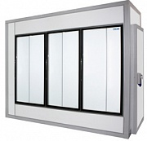

Рис.1. Внешний вид холодильной камеры со стеклянным фронтом
(на примере КХН-6,61СД).

2. ПАСПОРТНЫЕ ДАННЫЕ

2.1. КОМПЛЕКТНОСТЬ ПОСТАВКИ

В комплект поставки входит камера (в виде комплекта панелей), эксплуатационные документы, съемные детали и сборочные единицы (таблица 1,2).

Таблица 1. Комплектность камеры со стеклянным фронтом

_______ м³

Наименование | Количество,  шт. (м, кг)
Руководство  по эксплуатации | 1
Панели: пола | *
потолка | *
боковые | *
дверного проёма | *
дверь | *
панель-арка | *
Стеклянный фронт с крепежом:  - винт СН 3,9*30 | **  **
Стойки | 4
Уголок 36х36х700 с крепежом:  -винт самонар. 4,2х16  (6 шт. на 1 уголок) | *  *
Швеллер 1200х90(110)х2,5мм | ***
Уплотнитель изолоновый, м | *
Герметик силиконовый, серый (1шт/10м³) | *
Ручка двери с замком  (в разобранном виде)  с крепежом:  - болт М6х75  - винт М6х16 | 1  2  2
Пороговая накладка  с крепежом:  винт самонар. 4,2х16  винт самонар. 4,2х25 | 1  5  5

* - заполняется в зависимости от объема камеры
** - заполняется в зависимости от количества стеклянных фронтов
*** - заполняется в исполнении камеры «без пола» в зависимости от объёма

2.2 ГАРАНТИИ ИЗГОТОВИТЕЛЯ

Изготовитель гарантирует соответствие камеры холодильной требованиям технических условий ТУ 28.25.13-010-66486978-2020 «Камеры холодильные сборные». Технические условия» при соблюдении условий и правил транспортирования, хранения, монтажа, эксплуатации, установленных в "Руководстве по эксплуатации".
Гарантийный срок хранения камеры ТМ POLAIR составляет 6 (шесть) месяцев с момента производства.
- Гарантийный срок эксплуатации камеры ТМ POLAIR составляет 12 (двенадцать) месяцев со дня продажи, указанной в Гарантийном талоне (либо в ином документе, удостоверяющем дату продажи) но не более 18-ти месяцев с момента производства.
- Расширенный Гарантийный срок эксплуатации камеры ТМ POLAIR составляет 18 (восемнадцать) месяцев со дня ввода оборудования в эксплуатацию, при условии проведения пуско-наладочных работ представителями Продавца, наличия оформленного Гарантийного талона и Акта пуска в эксплуатацию (образец в Приложении А) а также регистрации изделия на сервисном портале http://garant.polair.com/, но не более 24 (двадцати четырех) месяцев с момента производства.
Гарантия действительна при наличии следующих документов:
- подтверждающих дату и факт приобретения;
- гарантийного талона;
- руководства по эксплуатации;
- акта пуска в эксплуатацию (образец в Приложении А).
Гарантийные обязательства предоставляются только сервисными центрами Продавца или другими организациями, уполномоченными Производителем.
Подробные условия гарантийных обязательств изложены в Гарантийном талоне.
В случае возникновения вопросов касающихся исполнения обязательств по гарантийному ремонту, Вы можете обратиться за информационной поддержкой в единую сервисную службу компании 425000, Россия, Марий Эл, г.Волжск, ул. Промбаза, д.1, АО «Полаир-Недвижимость», тел.(8362) 23-25-06, e-mail: kachestvo@ polair.com.

Гарантийные обязательства не распространяются:
- на периодическое техническое и другое сервисное обслуживание изделий (транспортировку, монтаж, установку, ввод в эксплуатацию, очистку, регулировку, настройку, проверку параметров, смазку и т.п.);
- на работы по модернизации, усовершенствованию, внесению конструктивных изменений и адаптации изделия, с целью расширения сферы его применения, указанной в Руководстве по эксплуатации;
- на неисправности любых источников освещения, в том числе сигнальных и светодиодных, на элементы питания, аккумуляторы, предохранители, стеклопакеты, наклейки с дизайном, полки, регулировочные ножки, ручки и другие быстроизнашивающиеся детали изделия, которые подвержены естественному неизбежному износу в процессе эксплуатации;
- по истечению срока гарантийной эксплуатации.

Гарантийные обязательства не предоставляются, если причиной неисправности изделия являются:
- механические повреждения любых деталей изделия (скол, трещина, вмятина, царапина, обрыв труб и т.п.);
- воздействие химически агрессивных веществ, чрезмерно высоких или низких температур, чрезмерно высокой влажности и запыленности;
- любое вмешательство в работу изделия, в том числе установка, монтаж, подключение и попытка выполнения ремонта, лицами неуполномоченными Продавцом или Производителем;
- отклонение стандартных параметров электросети (отклонение частоты тока от номинальной – более 0,5%, выход напряжения за пределы диапазона 220В + 10%, - 15%);
- несоблюдения правил хранения, транспортировки, монтажа, установки и эксплуатации изделий, указанных в Руководстве по эксплуатации, в том числе использования изделий не по назначению;
- отсутствия, неразборчивости или изменения заводского номера изделия;
- воздействие внешних сил по не зависящим от производителя причинам (стихийные бедствия, пожар, попадание в рабочие агрегаты и приборы посторонних предметов, жидкостей, животных или насекомых).
Производитель оставляет за собой право вносить в конструкцию или технологию изготовления необходимые изменения, которые при этом не влекут за собой обязательств по изменению или улучшению ранее выпущенных изделий.
Данные гарантийные обязательства не ограничивают определённые законом права Покупателей.
По всем вопросам, связанным с техническим обслуживанием и приобретением запасных частей просьба обращаться в уполномоченные организации (к Поставщикам или Продавцам) и их сервисные центры.
Информацию с Вашими замечаниями или предложениями по работе изделий ТМ POLAIR Вы можете направить по адресу: 425000, Россия, Марий Эл, г.Волжск,
ул. Промбаза, д.1, АО «Полаир-Недвижимость», тел.(8362) 23-25-06,
e-mail: kachestvo@polair.com, сайт: http://www.polair.com.

2.3 СВИДЕТЕЛЬСТВО О ПРИЕМКЕ

Камера типа КХН- СД объемом________________ м³

заводской номер_________________________ соответствует техническим условиям

ТУ 28.25.13-010-66486978-2020 и признана годной для эксплуатации.

Дата выпуска_____________20 г.

Ответственный за приемку __________________ (подпись)

М.П.

3. ИСПОЛЬЗОВАНИЕ ПО НАЗНАЧЕНИЮ

3.1. ОБЩИЕ УКАЗАНИЯ

В руководстве по эксплуатации излагаются сведения, необходимые для правильной эксплуатации и технического обслуживания камеры в период ее прямого использования.
Продолжительность срока службы камеры и безопасность ее в работе зависит от соблюдения правил эксплуатации.

3.2. МЕРЫ БЕЗОПАСНОСТИ

Изделие должно удовлетворять требованиям безопасности согласно «Техническому регламенту Таможенного Союза ТР ТС 004/ 2011 «О безопасности низковольтного оборудования» (Решение № 768 от 16.08.2011 комиссии Таможенного Союза), Техническому регламенту Таможенного Союза ТР ТС 010/ 2011 «О безопасности машин и оборудования (Решение № 823 от 18.10.2011 комиссии Таможенного Союза), а также ГОСТ 23833.
Электробезопасность камеры обеспечивается требованиями к заземлению холодильной машины, установленной на камере, а также требованиями электробезопасности к холодильной машине.
При несоблюдении указанных требований предприятие-изготовитель ответственности за электробезопасность не несет.

3.3. ТРЕБОВАНИЯ К ПОМЕЩЕНИЮ

При установке камеры в помещении должны соблюдаться следующие требования:
- помещение должно быть сухим и хорошо вентилируемым;
- рекомендуемое соотношение объемов камеры и помещения – не менее 1: 3,5 м³/м³.
В случае несоответствия объемов, помещение необходимо оборудовать системой приточно-вытяжной вентиляции. Несоблюдение этого условия ведет к нарушению режима охлаждения и, соответственно, к увеличению расхода электроэнергии.
- камеру следует устанавливать на расстоянии не менее 0,1 м от стен и 0,6 м от потолка. Ширина прохода к холодильной машине должна быть не менее 0,7 м. Камера не должна подвергаться прямому солнечному облучению и находиться на расстоянии менее 1,5 м от источника тепла.
- пол помещения должен быть выровнен в горизонтальной плоскости, шероховатость не более 2 мм. Уклон пола допускается не более 1%.
Неровности и уклон пола при установке камеры способствуют относительному смещению панелей и, соответственно, разгерметизации камеры, которая влечет за собой увеличение расхода энергии.

Внимание! При установке под навесом на открытом воздухе камеры монтируются на ровные бетонные или асфальтобетонные полы. Допустимая высота неровностей пола должна быть не более 3 мм, а уклон пола в продольном и поперечном направлениях не более 1,5%.

3.4. ПОДГОТОВКА К СБОРКЕ И СБОРКА

Сборку панелей следует производить при температуре окружающего воздуха не менее 12°С с предварительной выдержкой при температуре не менее 24 ч. Оптимальная температура при сборке 23±2°С.
Перед сборкой панелей в специальные пазы профилей справа и слева от «шипа» уложить самоклеящийся уплотнитель, предварительно сняв защитный слой.
Для монтажа камеры без пола предварительно закрепить по периметру камеры к основанию швеллер размером 1200х90(110)х2,5мм (входит в комплект камеры см.табл.2).
Установку боковых панелей проводить в швеллер рис.1а. Зазор между швеллером боковой панелью заделать герметиком силиконовым

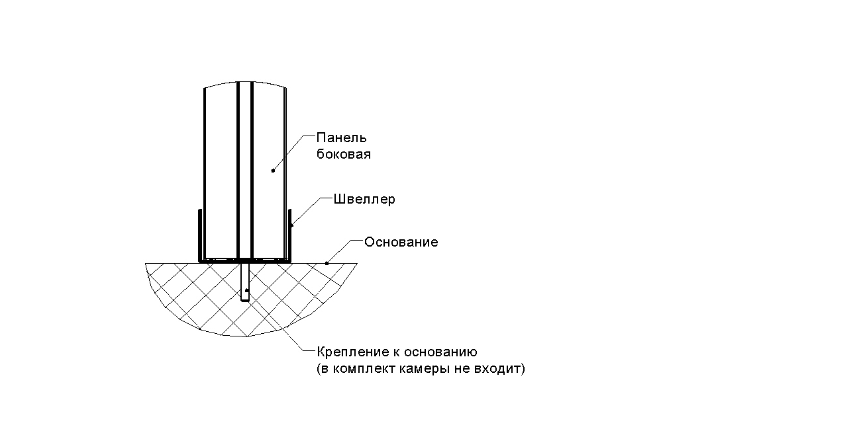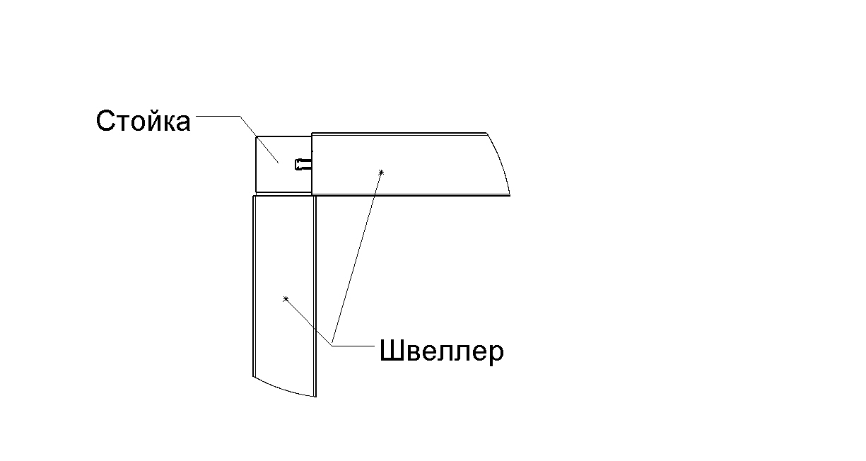

Рис.1а Установка панелей на швеллер

Внимание! Стыковку панелей между собой («шип в паз») производить нажатием на один из концов панели и последующим соединением по всей длине панели.

Сборку камеры следует начать с установки половых панелей (Поз.1,2).
По окончании сборки пола приступить к сборке стен по периметру, начиная с соединения боковой панели со стойкой (Поз.3,4,5) и монтажа прямого угла (Поз.6,7,8,9). Собрать стену с дверным проемом (Поз.10,11). Панель дверного проема можно установить в любой из стен камеры.
При сборке потолка необходимо очень тщательно установить первую панель, плавно и равномерно прижимая ее сверху вниз во избежание образования щелей (Поз.12,13). Остальные потолочные панели соединяют аналогичным образом. Установить панель-арку, подбивая ее по стойкам в потолочную панель (поз.14). Эти операции выполняются с помощью молотка и деревянного бруска размером 80х80х400 мм.
При монтаже боковые панели должны быть расположены «шипами» в ту же сторону, что и на панели дверного проема (с левой стороны от монтажника, находящегося внутри камеры).

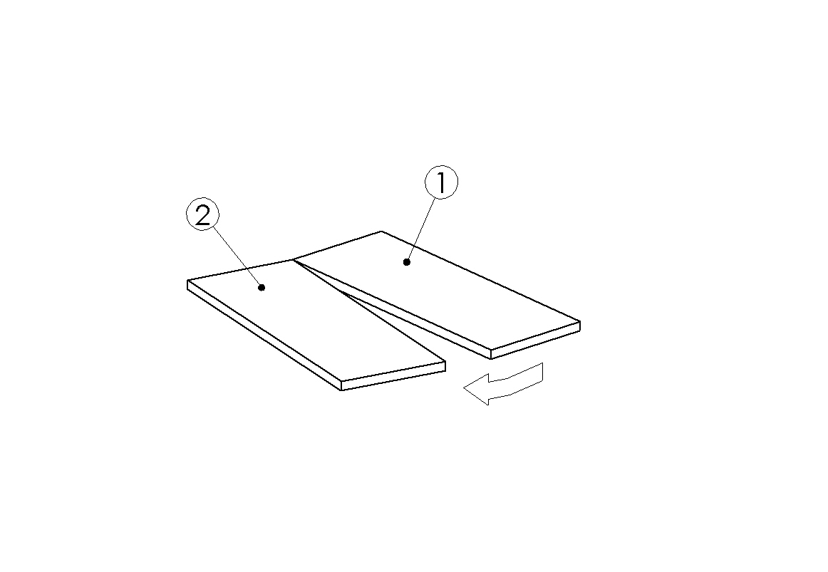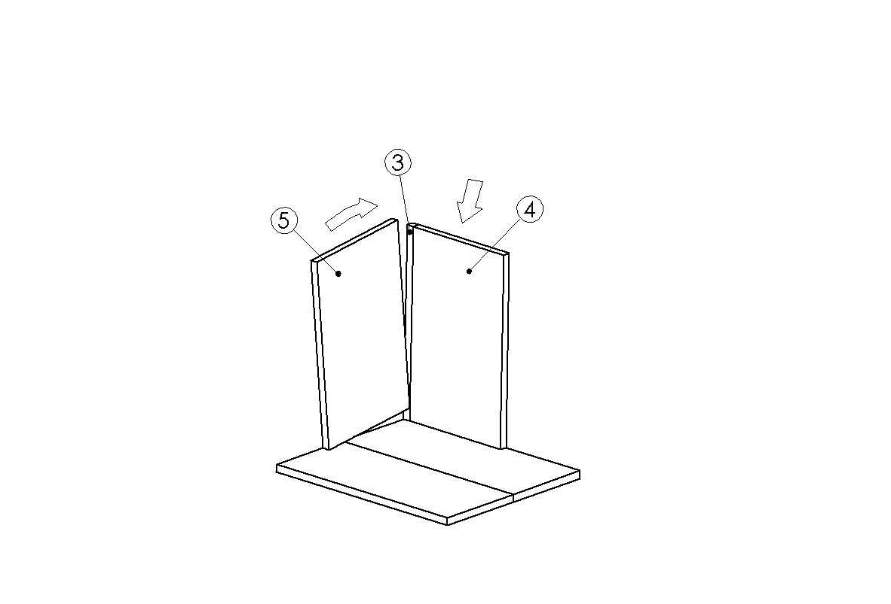

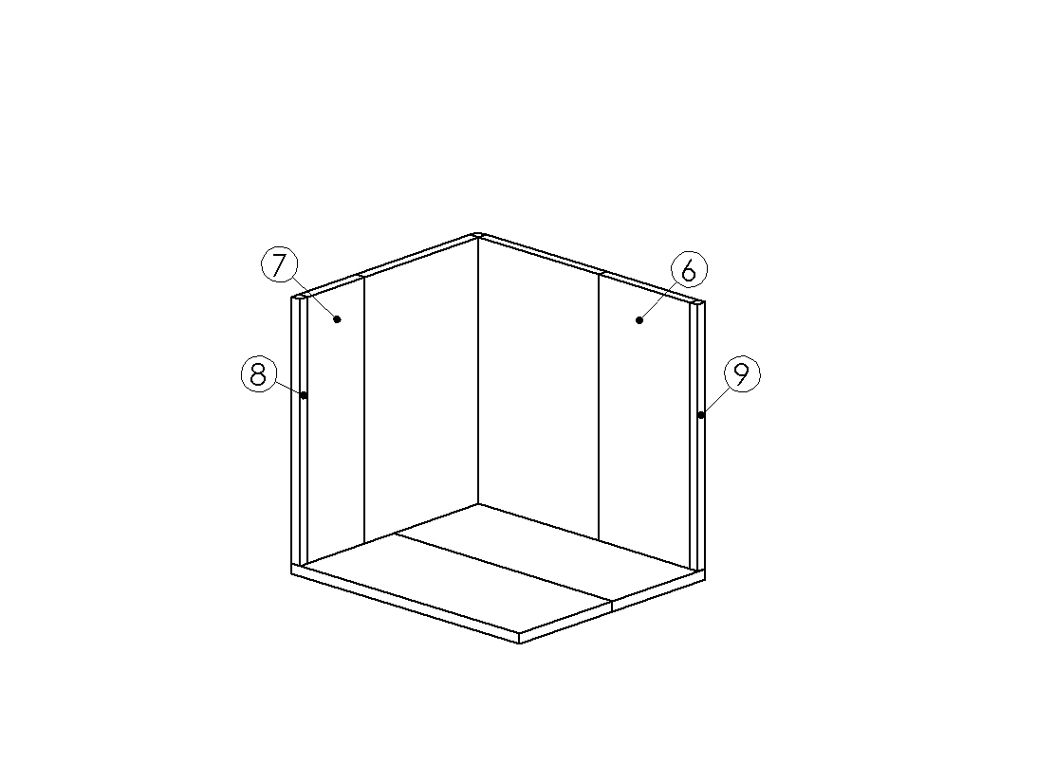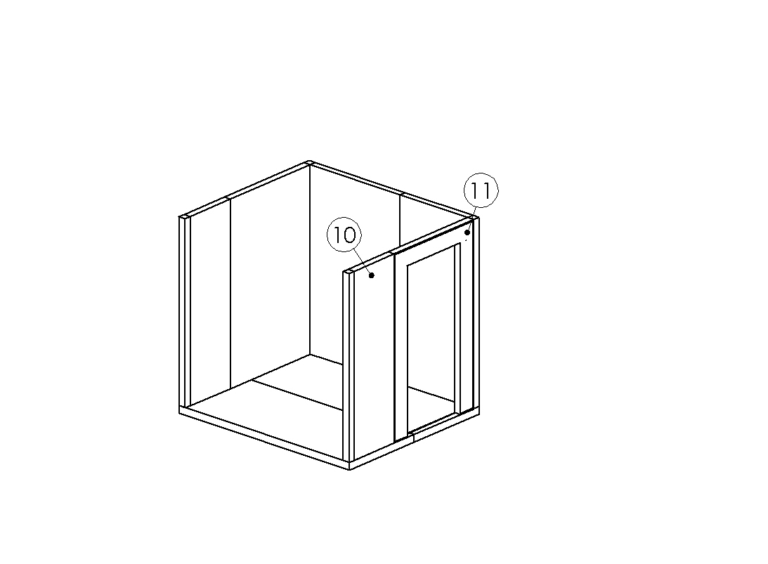

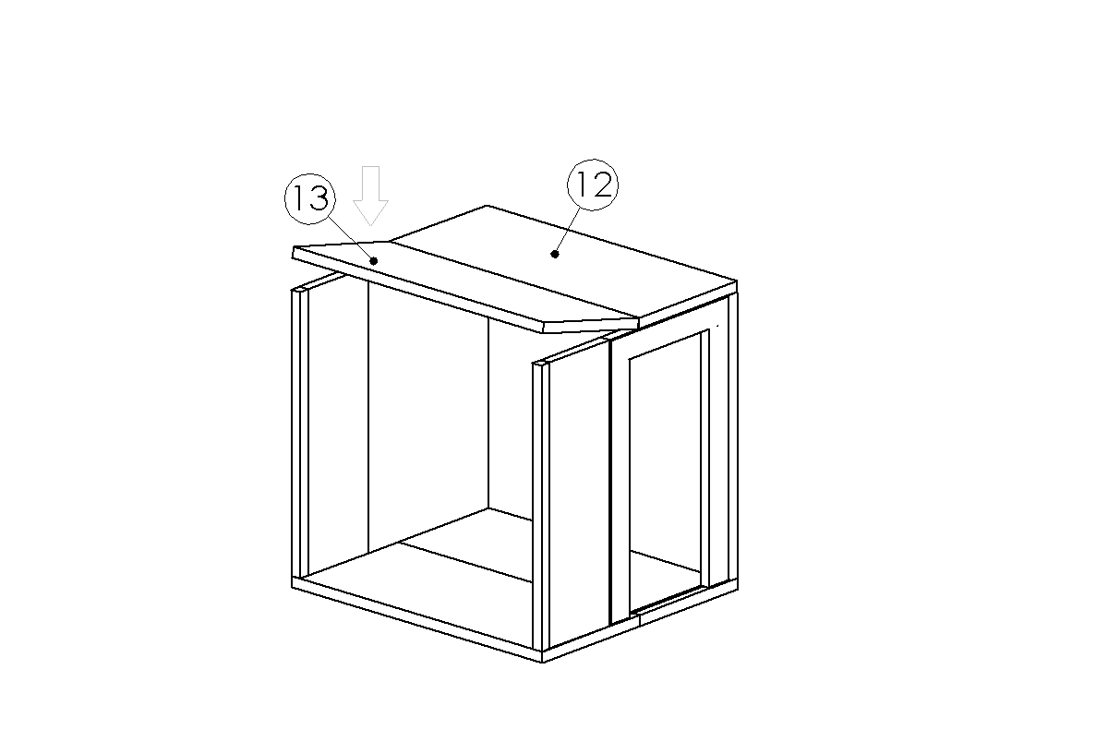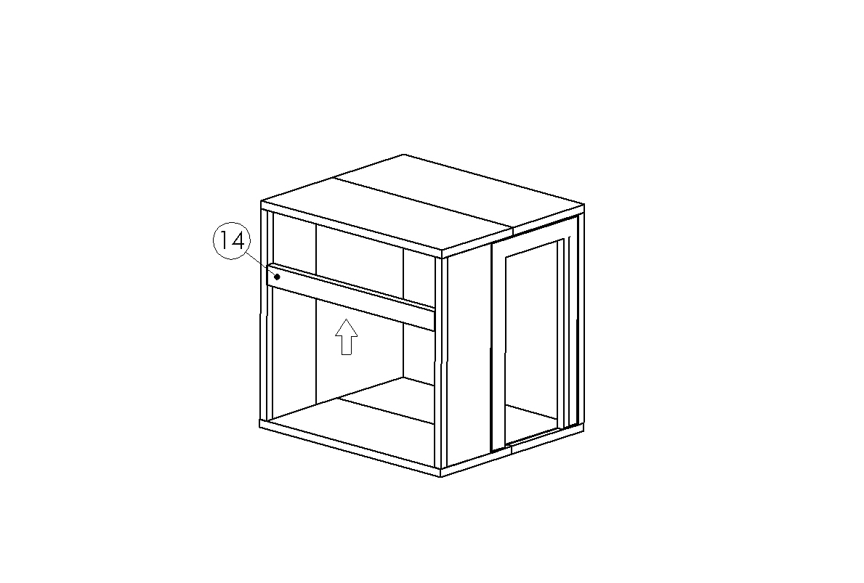

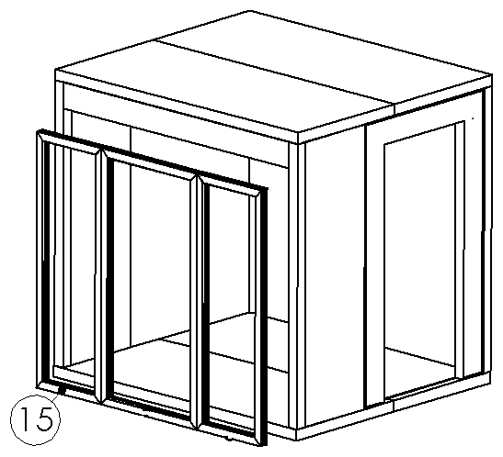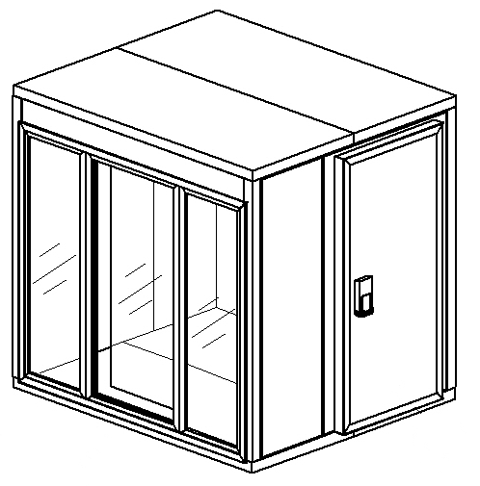

Рис.2. Порядок сборки камеры со стеклянным фронтом и распашной дверью.
Монтаж двери камер следует начать с крепления петель двери (рис.3), при этом узел самозакрывания петли должен быть направлен вниз.
Для двери в перегородке или для камер в исполнении «без пола» монтаж двери следует начинать с крепления уплотнительного профиля длиной, равной ширине дверной панели, в количестве 2 шт. (поз.4) к нижней части дверного полотна при помощи уголка крепежного поз.3 и винтов 4,2*25 в количестве 16 шт.
В нижней части панели дверного проёма с двух сторон установить прокладку уплотнительную с липким слоем поз.5 (рис.1б)
Крепление петли производится путем совмещения отверстий одной из сторон петель и двери и последующим закреплением их винтами М6х16. Затем аналогичным образом необходимо произвести крепление двери с петлями на панели дверного проема. Винты крепления закрыть декоративными заглушками.

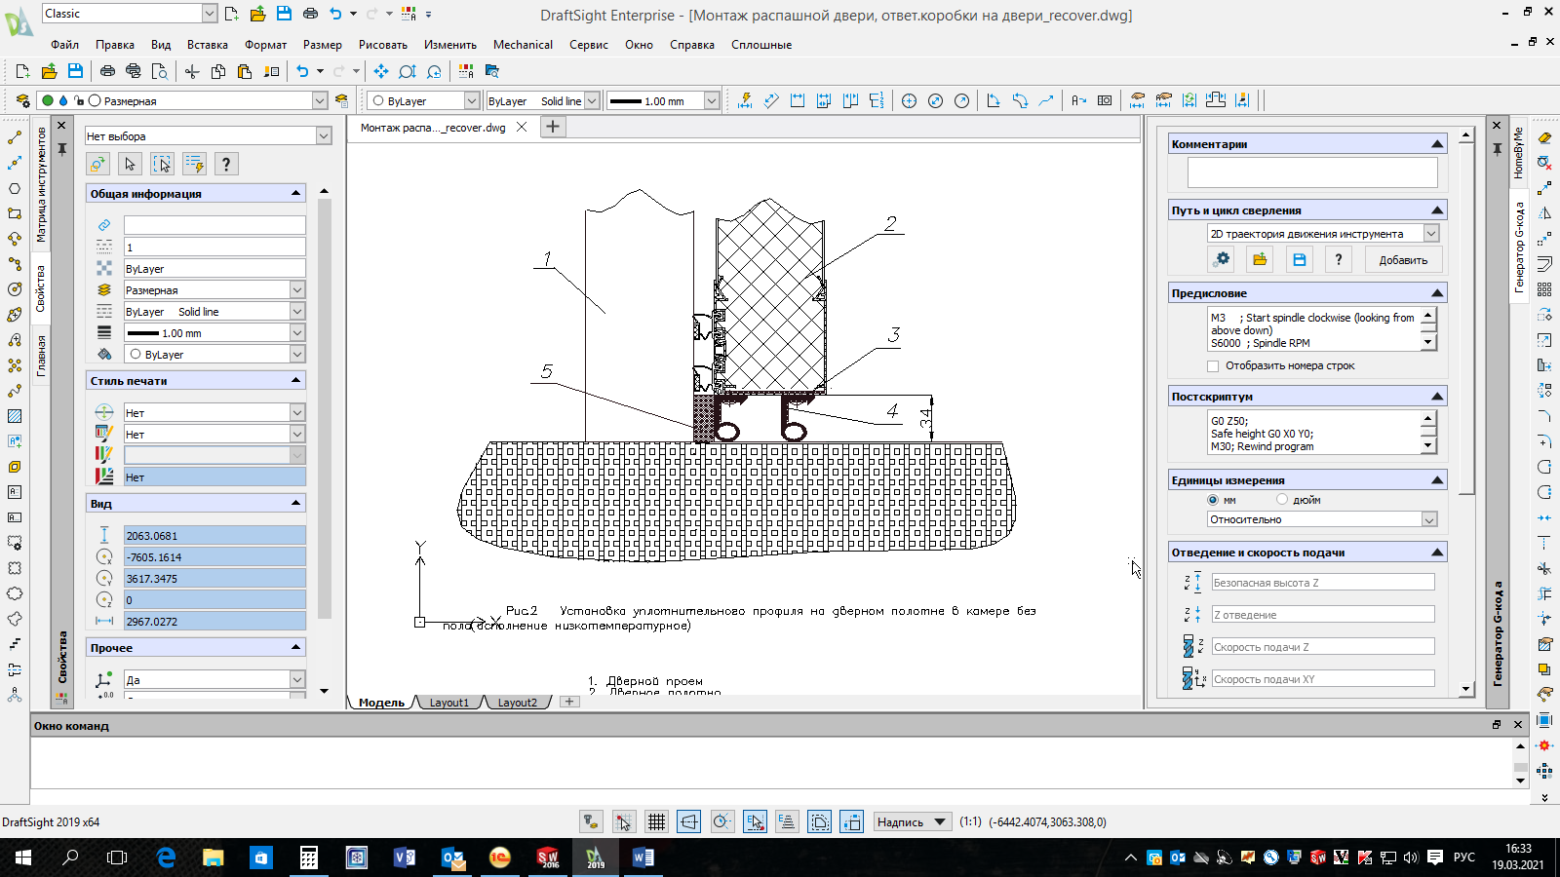
Рис.1б Установка уплотнительного профиля

- Дверной проем
- Дверное полотно
- Уголок крепежный
- Уплотнительный профиль
- Прокладка уплотнительная

Монтаж пороговой накладки осуществляют винтами, входящими в комплект
камеры (винт 4,2*16 – 5шт, винт 4,2*25 – 5шт, для последних в половой панели высверливают отверстие диаметром 3,5 мм).

Установка ручки двери камеры с замком (рис.4):
- смазать силиконовой смазкой резиновое кольцо на штоке поз.4, центральное направляющее отверстие в ручке двери камеры с замком поз.2 (внешняя ручка);
- установить поролоновые прокладки поз.1 на внешнюю ручку поз.2 и ручку двери предохранительную поз.5 (внутренняя ручка);
- ввести шток с резиновым кольцом поз.4 в центральное направляющее отверстие внешней ручки двери и надеть на него распорную втулку поз.3;
- установить в имеющиеся на двери отверстия внешнюю и внутреннюю ручки двери;
- в крепежные отверстия внутренней ручки ввести два болта М6х75 поз.6 и затянуть;
На дверном проеме установить узел защелки (защелка и накладка) замка двери камеры, закрепив его винтами М6х16.
Закрыть дверь, обеспечив защелкивание подвижного рычага внутренней ручки двери.

Проверить плотность прилегания уплотнителя двери путем осмотра изнутри неосвещенной камеры на просвет. При проникновении света через неплотности прилегания уплотнителя необходимо устранить их, регулируя положение защелки замка двери.
После окончания регулировки весь крепеж окончательно затянуть.
В случае необходимости дополнительно производится герметизация камеры пластичным герметиком, который входит в комплект поставки.

Рис.3. Установка петли двери Рис.4. Установка ручки двери камеры
с замком
1 - Дверь 1 - Поролоновые прокладки
2 - Боковая панель 2 - Внешняя ручка
3 - Петля 3 - Распорная втулка
4 - Винт М6х16 4 - Шток с резиновым кольцом
5 - Заглушка декоративная 5 - Внутренняя ручка
6 - Болт М6х75

Монтаж стеклянного фронта

Стеклянный фронт (рис.5) состоит из рамы (1) и створок (2), установленных на торсионах (3) и осях (4). Конструктивно фронты изготавливаются со створками от одной до шести штук с правосторонним или левосторонним исполнением. Рама и дверное полотно стеклянного фронта изготавливается из контурного анодированного алюминиевого профиля. Дверь снабжается уплотнителем с магнитной вставкой. Двери закрываются плотно при помощи механизма самозакрывания, позволяя поддерживать постоянную температуру в рабочем объеме. Стеклопакет створки однокамерный или двухкамерный. Внутреннее стекло двери – закаленное, толщиной 4 мм; внешнее стекло – закаленное, толщиной 4 мм. Рама, створки и стекло могут быть снабжены обогревом. Комплектность стеклянного фронта см.таблицу 2.

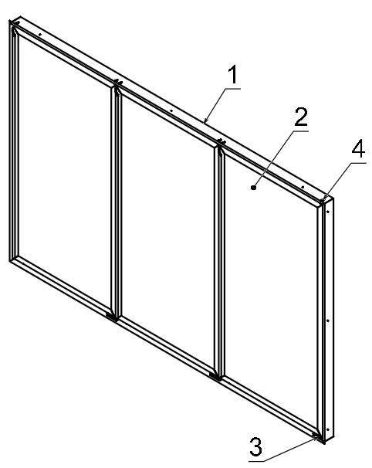

Рис.5 Стеклянный фронт

Таблица 2 - Комплектность стеклянного фронта:

Поз. | Наименование составных частей | Кол-во единиц
1 | Рама | 1
2 | Створка | n*
3 | Ось створки | n*
4 | Крышка оси | n*
5 | Крючок опоры торсиона | n*
6 | ПЭН** | -
7 | Лампа светодиодная ASD LED-T8-std 24 Вт** | n+1*
Итого:

* n – количество створок в зависимости от комплектации и конструктивного исполнения фронта. Здесь и далее описано изделие в полной его комплектации.
** по согласованию с заказчиком
Перед началом монтажа необходимо проверить комплектность изделия, подготовить необходимый инструмент, крепеж и материалы.

Установить раму в монтажный проем (см.рис.6):

Зафиксировать с помощью зажимов.
Проверить уровнем горизонтальное и вертикальное выравнивание.
Закрепить нижнюю часть рамы саморезами 3,9х32.
Проверить диагонали рамы.
Закрепить раму саморезами 3,9х32.
Установить ось створки в посадочное место.
Установить крючок опоры торсиона.

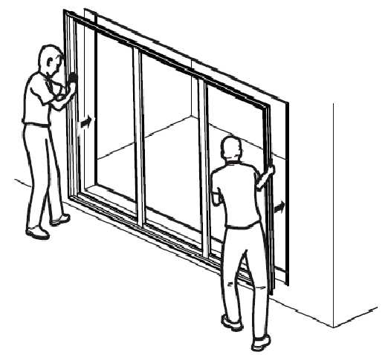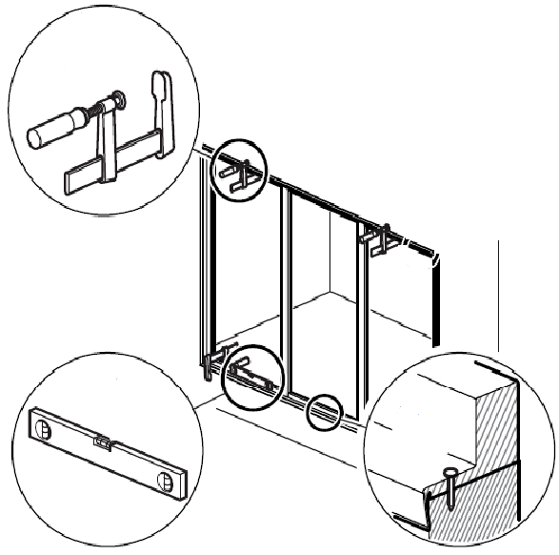

Рис.6 Установка рамы в монтажный проем

Установить створку (см.рис.7):

Завести верхний угол створки, направив ось в посадочное место в верхней части рамы. Затем завести нижний край створки торсионом на ось торсиона. Отрегулировать положение створки с помощью винтов на опоре торсиона.

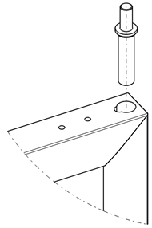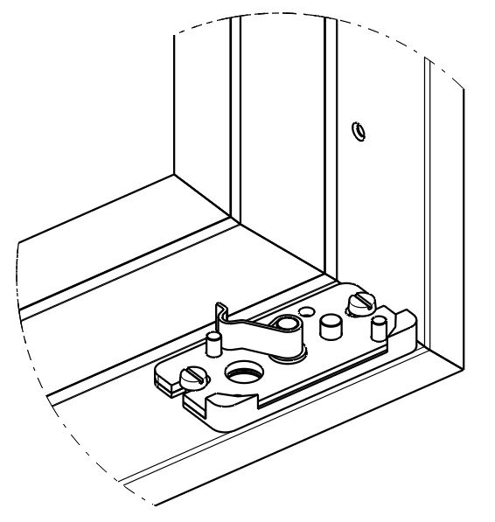
Крючок опоры торсиона
Винты опоры
Ось торсиона

Рис.7 Установка стеклянной створки

Установить крышку оси (рис.8):

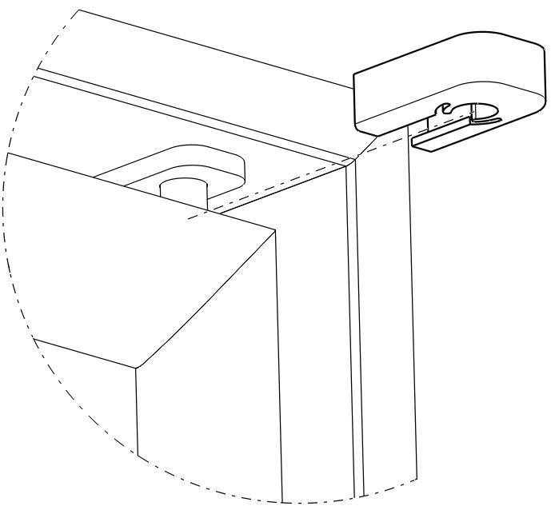

Рис.8 Установка крышка оси

Регулировка положения створки (рис.9):

Ослабить винты опоры торсиона в нижней части рамы.
Перемещая опору вправо-влево, выравнить зазоры и углы створок
Затянуть винты опоры торсиона.
Ослабить для
регулировки
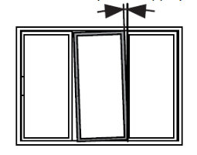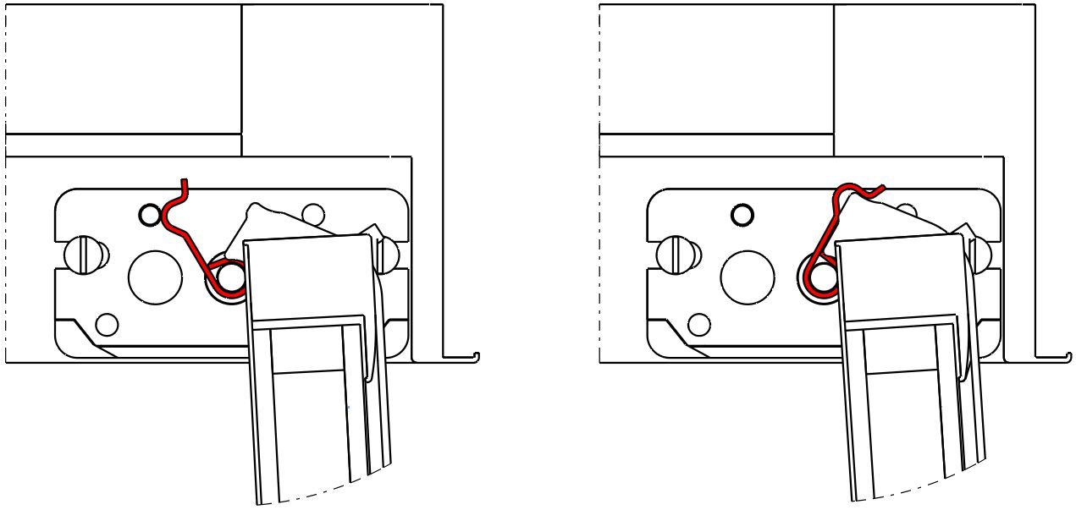

Рис.9 Регулировка положения створки

Регулировка натяжения торсиона створки (рис.10) :

Правильная работа створки обеспечивается регулировкой торсиона. Для регулирования торсиона необходимо вращать головку торсиона по часовой стрелке для правого открывания и против часовой стрелки для левого. Затем, удерживая его в таком положении, вкрутить стопорный винт в ближайшее посадочное место от стопора торсиона.
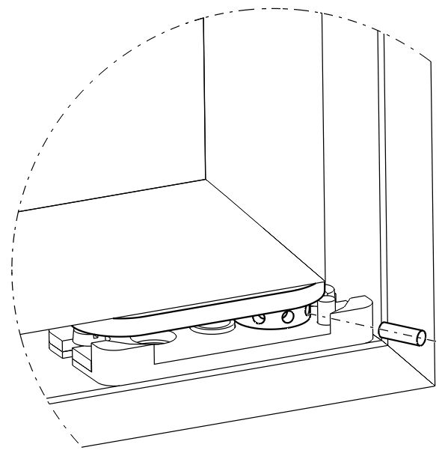 Рис.10 Регулировка натяжения торсиона створки
Головка торсиона
Стопорный винт
Стопор торсиона

Смена открывания створок (рис.11 а,б) :

Стеклянные фронты по конструкции устроены таким образом, чтобы клиент самостоятельно мог изменить направление открывания створок. Петли створок не могут быть установлены у одной стойки.


а)

Для смены направления открытия створки необходимо открутить винты опоры торсиона. Сменить положение штифтов как показано на рисунке ниже. Установить опору с другой стороны рамы. Выкрутить торсион из створки и вынуть ось, поменять их местами. Перевернуть створку на 180º и поставить их обратно.
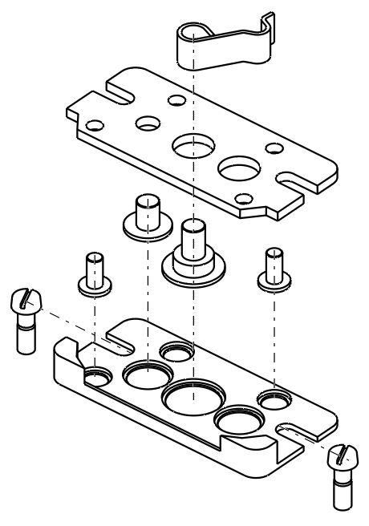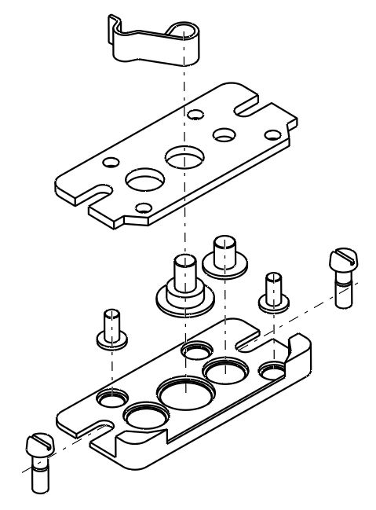
Левая опора торсиона
Правая опора торсиона

б)
Рис.11 Смена открывания створок

Фиксация положения створки (рис.12):

Для удержания створки в открытом положении необходимо переместить крючок опоры торсиона вперед до зацепа с пластиной торсиона, как показано на рисунке.

Пластина торсиона

Рис.12 Фиксация положения створки
Подключение электропитания стеклянного фронта (рис.13):

Электросистема низкотемпературного фронта состоит из трех независимых контуров: - «Обогрев рамы». Осуществляет нагрев периметра алюминиевой рамы и импостов с помощью нагревательного провода. - «Освещение». Осуществляет подачу питания на лампы освещения внутреннего пространства низкотемпературной камеры LED лампами. - «Обогрев створок». Осуществляет нагрев рамы створок по периметру с помощью нагревательного провода и стёкл в стеклопакетах створок.
Перед подключением к электрической сети следует убедиться в отсутствии повреждений изоляции силовых кабелей, выходящих сзади фронта, а также убедится в отсутствии внешних повреждений на корпусе всего стеклянного фронта. Установку и подключение силовых кабелей должен выполнять персонал, имеющий квалификационную группу допуска по электробезопасности не ниже 3.

ВНИМАНИЕ! Остеклённый фронт должен включаться в сеть электропитания СТРОГО через устройство защитного отключения (УЗО).

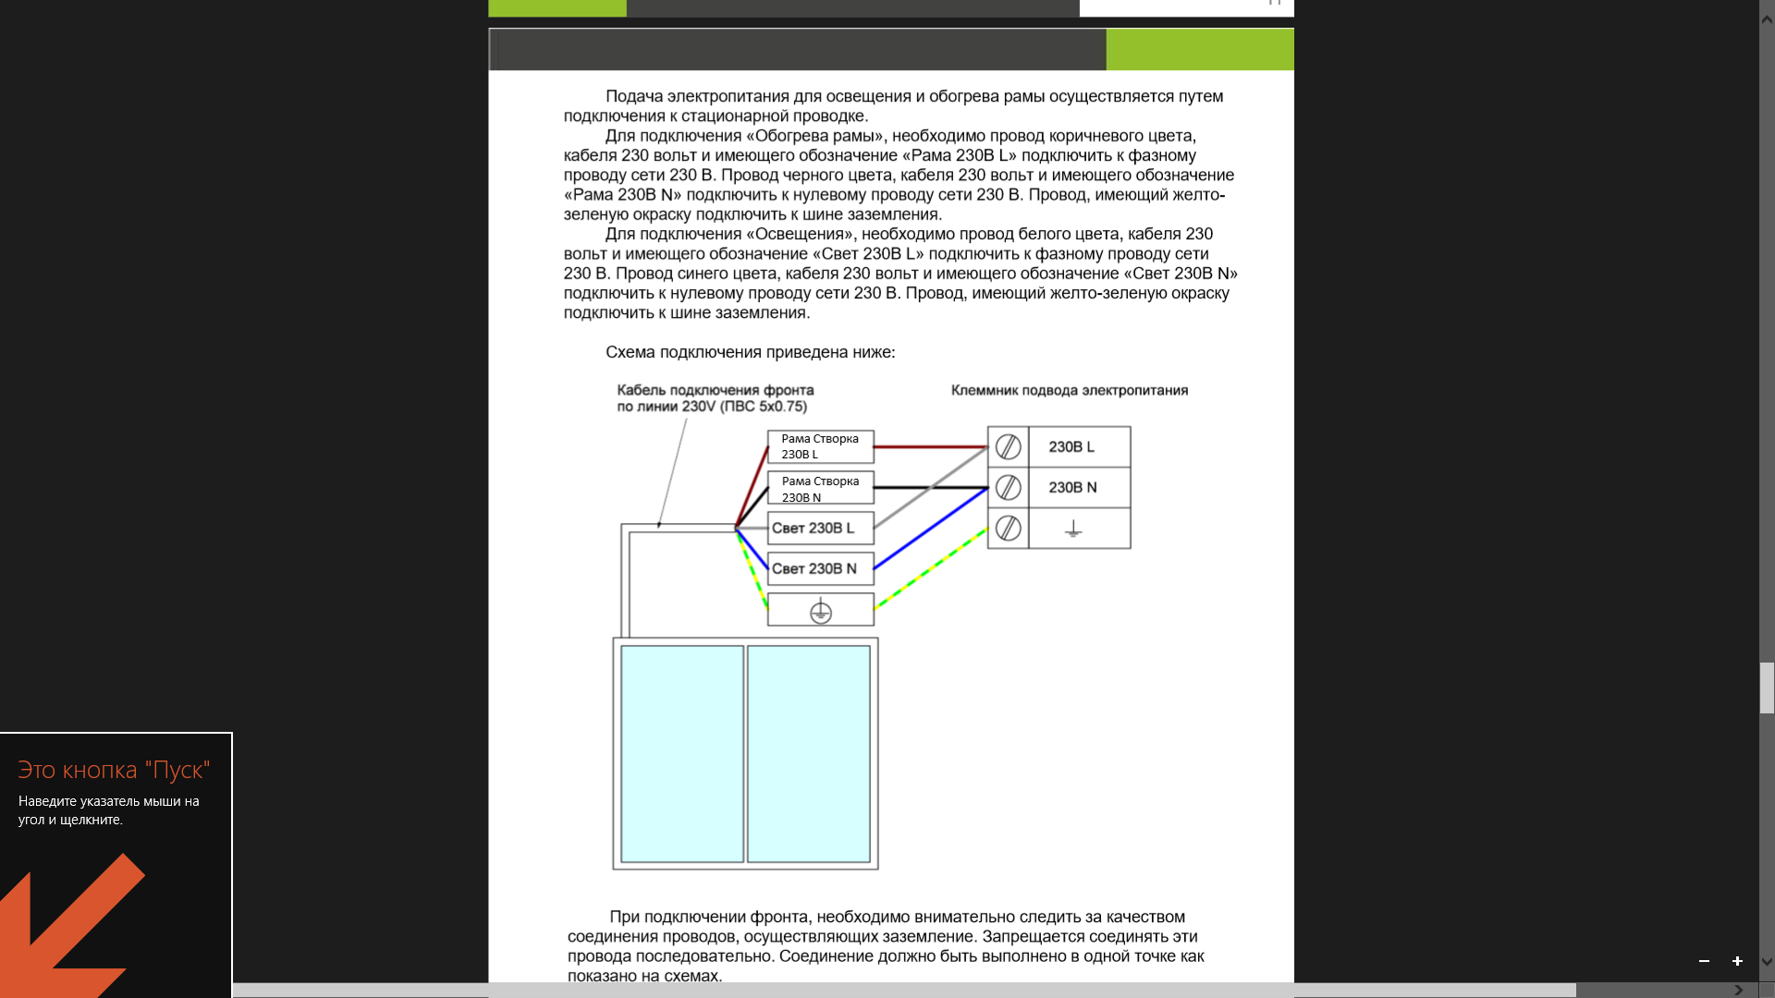
Рис.13 Принципиальная схема подключения электрического оборудования стеклянного фронта

При подключении фронта, необходимо внимательно следить за качеством соединения проводов, осуществляющих заземление. Запрещается соединять эти провода последовательно. Соединение должно быть выполнено в одной точке как показано на схемах.

Подача электропитания для освещения и обогрева рамы осуществляется путем подключения к стационарной проводке. Для подключения «Обогрева рамы», необходимо провод коричневого цвета, кабеля 230 вольт и имеющего обозначение «Рама 230В L» подключить к фазному проводу сети 230 В. Провод черного цвета, кабеля 230 вольт и имеющего обозначение «Рама 230В N» подключить к нулевому проводу сети 230 В.

Провод, имеющий желто- зеленую окраску подключить к шине заземления. Для подключения «Освещения», необходимо провод белого цвета, кабеля 230 вольт и имеющего обозначение «Свет 230В L» подключить к фазному проводу сети 230 В. Провод синего цвета, кабеля 230 вольт и имеющего обозначение «Свет 230В N» подключить к нулевому проводу сети 230 В. Провод, имеющий желто-зеленую окраску подключить к шине заземления.(см. рис.13).

Фиксация провода подключения створки н/т фронта (рис.14):
1. Установить фронт и створки.
2. Крышку, закрывающую отверстие в пластике рамы, установить в паз, пальцами зафиксировать провод в месте его входа в крышку (рис.а). Расстояние должно быть равно примерно 140мм.
3. С обратной стороны крышки зафиксировать стяжки (входят в комплектацию), дав припуск в 10-15мм (рис.б).
4. Обрезать хвосты стяжек (рис.в), подключить створки к электросистеме рамы, установить крышки.

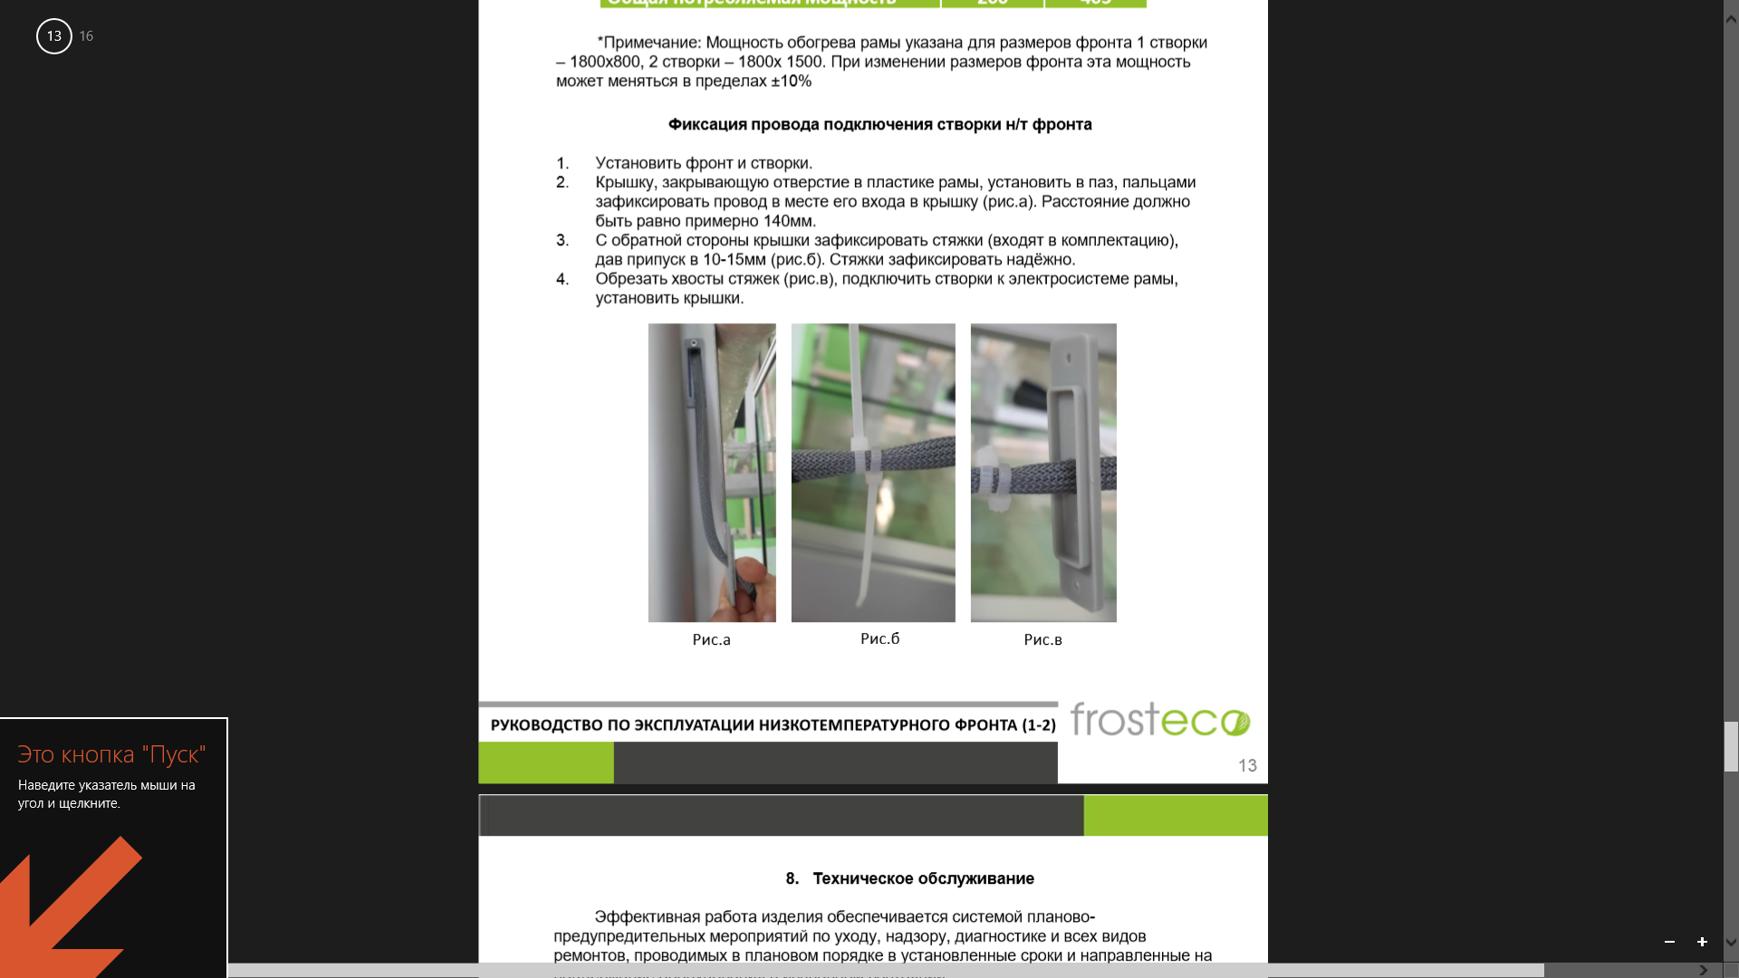

Рис.14 Фиксация провода подключения створки н/т фронта

3.5. ПОРЯДОК РАБОТЫ

Перед пуском камеры в работу следует:
- удалить защитную пленку с внешних и внутренних поверхностей панели;
- промыть внутреннюю и внешнюю поверхности камеры теплой водой с нейтральными средствами, ополоснуть и просушить.
Камеру загружать продуктами при достижении заданной температуры.
Установку холодильной машины выполнить согласно руководству по эксплуатации холодильных машин.

3.6. ПРАВИЛА ХРАНЕНИЯ

Изделие должно храниться в упакованном виде по условиям воздействия на него климатических факторов по группе 3 ГОСТ 15150 и температуре не ниже минус 35°С.
Срок хранения – не более 6 месяцев.

3.7. ТРАНСПОРТИРОВАНИЕ

Упакованную камеру допускается транспортировать всеми видами транспорта в соответствии с правилами, действующими на каждом виде транспорта.
При транспортировке изделий должно быть обеспечено их предохранение от механических повреждений, воздействия атмосферных осадков и попадания прямых солнечных лучей.
Устойчивое положение упакованного изделия.
Погрузка и выгрузка стеклянных фронтов должны производиться при помощи специальных траверс, стропов или захватов с мягкими обкладками, погрузчиков или другими способами, обеспечивающими сохранность защитно-декоративных покрытий и предохраняющими изделия от деформации и механических повреждений.

КАНТОВАТЬ ЯЩИКИ ЗАПРЕЩАЕТСЯ!

3.8. РЕКОМЕНДАЦИИ ПО УДАЛЕНИЮ И УТИЛИЗАЦИИ ОТХОДОВ И ЗАЩИТЕ ОКРУЖАЮЩЕЙ СРЕДЫ

Необходимо учитывать и соблюдать местные предписания по охране окружающей среды. Опасные для вод вещества не должны попасть в водоемы, в почву, в канализацию.
Решите, пожалуйста, своевременно вопрос по сбору и утилизации без ущерба для окружающей среды (грунтовых вод и почвы) отработанных отходов. Утилизация должна производиться в соответствии с местными действующими нормами утилизации.
При подготовке и отправке камеры на утилизацию необходимо разобрать и рассортировать составные части камеры по материалам, из которых они изготовлены.

4. ТЕХНИЧЕСКОЕ ОБСЛУЖИВАНИЕ

4.1. ОБЩИЕ СВЕДЕНИЯ

Для изделия установлены два вида технического обслуживания - при использовании и регламентированное.
Техническое обслуживание в процессе работы камеры включает в себя:
контроль за температурой в охлаждаемом объеме,
правильной ее загрузкой и установкой внутреннего оснащения.
контроль плотности прилегания магнитного уплотнителя дверей стеклянного фронта;
работоспособности механизмов самозакрывания дверей стеклянного фронта.
Во время эксплуатации камеру необходимо содержать в чистоте.

Перечень работ по периодическому техническому обслуживанию стеклянного фронта включает в себя:
проверку правильности установки фронта (диагонали рамы, провисание створок);
очистку узлов от загрязнений;
подтяжку всех крепежных элементов;
проверку надежности электрических соединений,
подтяжку контактов на винтовых соединениях;
проверку напряжения питающей сети,
наличие и состояние заземления,
целостности изоляции проводов и кабеля питания.

Внимание! При невыполнении регламентированного технического обслуживания гарантийные обязательства не предоставляются!

Регламентированное техническое обслуживание осуществляется по годовому графику, который разрабатывается центром, производящим технический сервис, до начала планируемого года.
Регламентированное техническое обслуживание предусматривает выполнение комплекса работ с периодичностью не менее 1 раза в 2 месяца независимо от технического состояния камеры в момент начала технического обслуживания.

По вопросам, возникающим в ходе пуска, эксплуатации и технического обслуживания изделий, обращаться по адресу:
425000, Россия, Марий Эл, г.Волжск, ул. Промбаза, д.1,
АО «Полаир-Недвижимость»
Тел.(8362) 23-25-06
е-mail: kachestvo@рolair.com
web site: www.polair.com

Приложение А.
(Образец)

| АКТ ПУСКА В ЭКСПЛУАТАЦИЮ
|
| Настоящий акт составлен "___"_____________20 г.
| владельцем теплоизолирующей холодильной камеры
| _________________________________________________________________
| (наименование и адрес организации, должность, фамилия, имя, отчество)
| и представителем фирменного центра по техническому сервису
| _________________________________________________________________
| (наименование)
| _________________________________________________________________
| (должность, фамилия, имя, отчество)
|
| в том, что камера типа __________объемом____________м3
| заводской номер________
| изготовленная "___"_______20 г.,
| пущена в эксплуатацию "___"_______20 г. электромехаником
| _________________________________________________________________
| (наименование организации,
| _________________________________________________________________
| фамилия, имя, отчество)
| удостоверение на право монтажа и обслуживания торгового холодильного
| оборудования N____, выданное "___"__________г.
| _________________________________________________________________
| (наименование организации)
| и принята на обслуживание механиком______________________________
| (наименование организации,
| _________________________________________________________________
| фамилия, имя, отчество)
| удостоверение на право монтажа и обслуживания торгового холодильного
| оборудования N___, выданное "___"___________г.
| _________________________________________________________________
| (наименование организации)
|
|
|
| Владелец (подпись) Ф.И.О.
|
| Представитель центра (подпись) Ф.И.О.

| М.П.
|
|
|
|
|
|
|
|
|
|

Приложение Б.
(Образец)

Город (место) приемки изделия_________________________________________
Наименование получателя (организация, предприятие) изделия______________
________________________________________________________________________
Его адрес и отгрузочные реквизиты________________________________________
________________________________________________________________________
"___"_________20 г.

АКТ ТЕХНИЧЕСКОГО СОСТОЯНИЯ
Настоящий акт составлен______________________________________________
(представитель получателя, фамилия, должность)
с участием представителей________________________________________________
________________________________________________________________________
(фамилия и должность представителя предприятия-изготовителя или предста-
вителя заинтересованной организации, дата и номер документа о полномочиях
представителей на участие в проверке)
(Телеграмма о вызове представителя предприятия-изготовителя направлена
за N__ от "___"______20 г.)
в том, что при проверке изделия______________________производства________
(наименование изделия)
________________________________________________________________________
(наименование предприятия-изготовителя и его адрес)
заводской номер изделия_______________выявлено следующее:
1. Условия хранения изделия на складе получателя:
________________________________________________________________________
(указать в каких условиях хранится изделие)
2. Состояние тары и упаковки
________________________________________________________________________
(указать состояние наружной маркировки, дату вскрытия тары, количество
недостающих составных частей, их стоимость, недостатки тары и упаковки)
3. Изделие установлено
________________________________________________________________________
(указать, в каких условиях установлено изделие)
4. Монтаж изделия
________________________________________________________________________
(указать, кто и когда произвел монтаж, качество монтажа)
5. Состояние изделия и его комплекта поставки
________________________________________________________________________
(указать техническое состояние изделия, электрооборудования, состояние их
защиты и др., заводские номера, дату изготовления)
6. Перечень отклонений (дефектов):
________________________________________________________________________
7. Для восстановления изделия необходимо:
_______________________________________________________________________

Акт составлен "___"______20 г.

Подписи:
(Акт должен быть подписан всеми лицами, участвовавшими в проверке
качества и комплектации изделия)
М.П.

